МУНИЦИПАЛЬНОЕ БЮДЖЕТНОЕ ДОШКОЛЬНОЕ ОБРАЗОВАТЕЛЬНОЕ
УЧРЕЖДЕНИЕ ДЕТСКИЙ САД КОМБИНИРОВАННОГО ВИДА «КОЛОКОЛЬЧИК»

УТВЕРЖДАЮ:
Заведующий МБДОУ д/с
«Колокольчик»
____________Л.А. Панфёрова

Публичный доклад МБДОУ
д/с «Колокольчик» за 2013-2014 учебный год
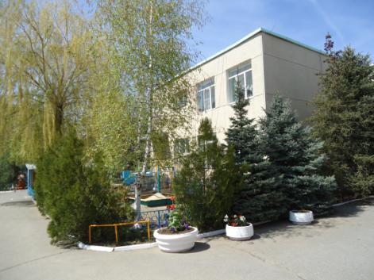

г. Волгодонск – 2014

ИНФОРМАЦИОННАЯ СПРАВКА

МБДОУ детский сад «Колокольчик» образован 8 июня 1982 года.
Заведующий – Любовь Андреевна Панфёрова
Адрес учреждения:
347385 г. Волгодонск
ул. Черникова, 4
Учредитель: Управление образования г. Волгодонска
Нормативно-правовой статус:
муниципальное бюджетное дошкольное образовательное учреждение детский сад комбинированного вида «Колокольчик»
Фактическая наполняемость учреждения: 271человек (12групп)
Режим функционирования: 5 дней в неделюс 12 часовым пребыванием детей
(с 07.00 ч. до 19.00 ч.)

Управление Учреждением осуществляется в соответствии с действующим законодательством РФ, Законом РФ «Об образовании», Уставом МБДОУ на основе сочетания принципов единоначалия и самоуправления.
Учредитель – Управление образованияг. Волгодонска
Заведующий – Панфёрова Любовь Андреевна
Заместитель заведующего по АХЧ – Синельникова Надежда Семеновна
Старший воспитатель– Смирнова Елена Викторовна
Главный бухгалтер – Семенова Ольга Николаевна
Организационная структура управления в нашем дошкольном учреждении представляет собой совокупность индивидуальных и коллективных субъектов, между которыми распределены полномочия и ответственность за выполнение управленческих функций, существуют регулярно воспроизводимые связи и отношения.
Заведующий - главное административное лицо. Заведующий несёт персональную ответственность за все, что делается в дошкольном учреждении субъектами управления. Общее собрание трудового коллектива, педагогический Совет, Управляющий совет - обеспечивают единство управляющей системы в целом, определяют стратегическое направление развития дошкольного учреждения, всех его подразделений.
Через специалистов учреждения: заместителя заведующего по АХЧ, старшего воспитателя, педагога-психолога, логопедов, инструктора по физической культуре, музыкальных руководителей, заведующий ведет опосредованное руководство системой дошкольного учреждения в соответствии с заданными целями, программой и ожиданием результатов, добивается тактического воплощения стратегических задач.
Отношения между МБДОУ, учредителем - Управлением образования г. Волгодонска определяются законодательством Российской Федерации, Законом «Об образовании», нормативными правовыми актами органов местного самоуправления и Ростовской области, решениями органов управления образованием Российской Федерации и других уровней.
Отношения МБДОУ с родителями (законными представителями) воспитанников регулируются в порядке, установленном Законом РФ «Об образовании» и Уставом.
Номенклатура локальных актов учреждения прописаны в Уставе, определяют уровень взаимоотношений всех субъектов образовательного процесса: дети-родители-педагоги.

УСЛОВИЯ ОСУЩЕСТВЛЕНИЯ ОБРАЗОВАТЕЛЬНОГО ПРОЦЕССА:
Материально-техническое обеспечение
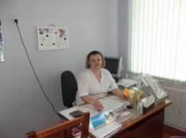
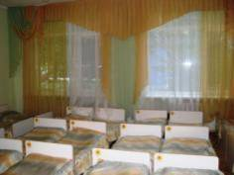
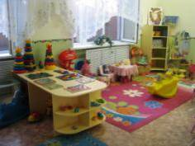
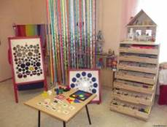
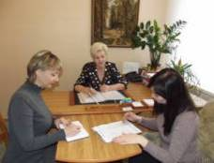
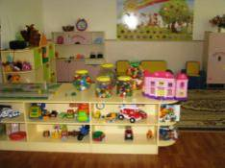
МБДОУ детский сад «Колокольчик» расположен в типовом 2-х этажном здании. В ДОУ имеется 12 групповых помещений, оснащённых спальными и игровыми комнатами. Группы оборудованы в соответствии с возрастом детей, требованиями учреждений госнадзора и концепции развивающей среды ДОУ.
Имеются: кабинет заведующего, кабинет заместителя заведующего по АХЧ, кабинет бухгалтерии, методический кабинет, кабинет психолога,3 кабинета логопедов, музыкальный зал, физкультурный зал, медицинский блок, включающий в себя медицинский и процедурный кабинеты, изолятор.
На территории ДОУ имеются прогулочные участки по количеству групп, физкультурная площадка, цветники и зелёные насаждения.
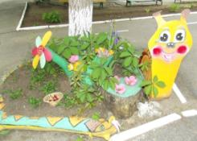
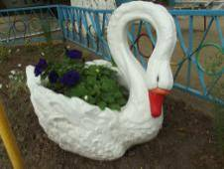
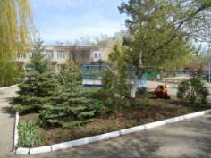
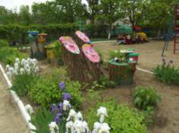

Кадровое обеспечение
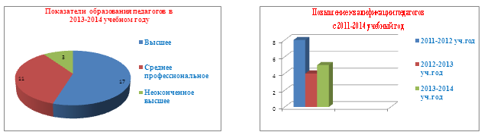

Комментарий: в 2013 - 2014 учебном году, 4 педагога поступили в высшие образовательные учреждения, 3 педагога аттестовались на первую и высшую квалификационные категории:
- высшая квалификационная категория: Власова Н.Н..;
- первая – Бережная З.А., Козюк Г.Е..
5 педагогов прошли курсовую подготовку:
- ИПК и ПРО г. Ростова – на- Дону педагоги: Козюк Г.Е., Дробязко Т.М., Мухина Н.М., Смирнова Е.В.,
- Московский аналитический научно-методический центр «Развитие и коррекция»: Власова Н.Н..

Финансовое обеспечение функционирования и развития ДОУ
ДОУ финансируется за счет бюджета и средств родителей воспитанников. Расход средств представлен в таблицах № 1,2.
Таблица 1
Расход бюджетных средств
Наименование расхода | Смета,  тыс., руб. | Расход,  тыс., руб.
Заработная плата | 11009,3 | 11009,3
Начисления на оплату труда | 3343,1 | 3343,1
Услуги связи (абонентская плата за телефон) | 36,5 | 36,5
Коммунальные услуги | 1720,7 | 1720,7
Услуги по содержанию имущества (ремонт прачечной, техобслуживание плит, стиральных машин, вентиляции, холодильников, очистка кровли от снега, кронирование деревьев, перезарядка огнетушителей, дезобработка подвала, вывоз ТБО, опрессовка, измерение сопротивления изоляции, ремонт весов, часов, обслуживание тепло и водосчетчиков) | 262,4 | 262,4
Прочие услуги (договора на обслуживание пожарной сигнализации и тревожной кнопки и др.) | 76,0 | 76,0
Питание детей | 861,1 | 861,1
Медикаменты | 7,3 | 7,3
Приобретение бытовой химии, хозяйственных товаров, канцелярских товаров, заправка картриджей. | 125,7 | 125,7
Итого | 17442,1 | 17442,1
Таблица 2
Расход родительских средств

Наименование платежа | Поступило, тыс., руб. | Израсходовано, тыс., руб.
Услуги по содержанию имущества | 69,1 | 69,1
Прочие услуги | 272,6 | 272,6
Прочие расходы | 82,6 | 82,6
Питание детей | 1693,9 | 1693,9
Итого | 2118,2 | 2118,2

ГОДОВОЙ КАЛЕНДАРНЫЙ УЧЕБНЫЙ ГРАФИК РАБОТЫ
МБДОУ д/с «Колокольчик»

Период | Начало | Окончание
Учебный год | 02.09.2013 | 30.05.2014
Зимние каникулы | 08.01.2014 | 17.01.2014
Летний оздоровительный период | 02.06.2014 | 31.08.2014

Режим работы – пятидневный,

с 12-часовым пребыванием детей в режиме полного дня
(с 07.00 час. – 19.00 час.), суббота, воскресенье - выходной

Учебный план
Учебный план МБДОУ детский сад «Колокольчик» базируется на нормативных документах:
- Закон РФ «Об образовании» ст. 7, п. 1.
2. Письмо Минобразования РФ от 14.03.2000 г. № 65/23-16 «О гигиенических требованиях к максимальной нагрузке на детей дошкольного возраста в организационных формах обучения».
3.Постановление МО РФ от 15 мая 2013 г. № 26 г. Москва «Об утверждении СанПиН 2.4.1.3049-13 «Санитарно – эпидемиологические требования к устройству, содержанию и организации режима работы в дошкольных организациях».
6. Приказ МО РФ №1014 от30.08.2013г. «Об утверждении порядка осуществления деятельности по основным образовательным программам – образовательным программам дошкольного образования»
Учебный план отражает деятельность дошкольного учреждения по реализации парциальных программ и технологий, а так же инновационной деятельности педагогов. Учебный план включает образовательные области и составлен в соответствии с ФГОС.
Детский сад работает по основной общеобразовательной программе дошкольного образования, разработанной на основе комплексной программы «Радуга» и парциальных программ. Программа включают основные направления развития личности ребенка: физическое, познавательно-речевое, социально-личностное, художественно-эстетическое.
При организации образовательного процесса учтены принципы интеграции образовательных областей (физическая культура, здоровье, безопасность, социализация, труд, познание, коммуникация, чтение художественной литературы, художественное творчество, музыка). Основой его организации определен комплексно-тематический принцип. Решение программных задач осуществляется в разных формах совместной деятельности взрослых и детей, в самостоятельной детской деятельности и не только в рамках непосредственно образовательной деятельности, но и при проведении режимных моментов.
Образовательный процесс выстраивается с использованием разнообразных форм (непосредственно организованная деятельность, беседа, викторина, познавательный досуг, творческая мастерская и другие) с учетом времени года и психофизиологических возможностей детей во взаимосвязи с повседневной жизнью детей.

№ п/п | Образовательная деятельность | 1 младшая группа | 2 младшая группа | Средняя группа | Старшая группа | Старшая логопедическая группа | Подготовительная к школе группа | Подготовительная логопедическая группа
 | Направления |  |  |  | Количество занятий в неделю
1. | Познавательно–речевое | 2 | 3 | 3 | 4 | 5 | 4 | 6
 | Развитие речи | 1 | 1 | 1 | 1 | 1 | 1 | 1
 | Обучение грамоте | - | - | - | 1 | - | 1 | -
 | Математика | - | 1 | 1 | 1 | 1 | 1 | 1
 | Познавательное | 1 | 1 | 1 | 1 | 1 | 1 | 1
 | Логопедическое | - | - | - | - | 2 | - | 3
2. | Художественно-эстетическое | 5 | 5 | 5 | 5 | 6 | 5 | 5
 | Музыка | 2 | 2 | 2 | 2 | 2 | 2 | 2
 | Рисование | 1 | 1 | 1 | 1 | 1 | 1 | 0,5
 | Лепка | 1 | 0,5 | 0,5 | 0,5 | 1 | 0,5 | 1
 | Аппликация | - | 0,5 | 0,5 | 0,5 | 1 | 0,5 | 0,5
 | Конструирование | 1 | 1 | 0,5 | 0,5 | 0,5 | 0,5 | 0,5
 | Ручной труд | - | - | 0,5 | 0,5 | 0,5 | 0,5 | 0,5
3. | Физическое развитие | 2 | 3 | 3 | 3 | 3 | 3 | 3
 | Физическая культура | 2 | 3 | 5 | 3 | 3 | 3 | 3
 | Всего в неделю | 9 | 11 | 11 | 12 | 14 | 12 | 14
 | Дополнительное образование (кружки) | - | - | - | 2 | 1 | 3 | 3
 | Всего в неделю | 9 | 11 | 12 | 14 | 15 | 15 | 17
 | Длительность непосредственно образовательной деятельности | 10 минут | 15 минут | 20 минут | 25 минут | 25 минут | 30 минут | 30 минут
 | Максимальная нагрузка в неделю | 1ч 30 мин | 2ч 45 мин | 4 часа | 5ч 50 мин | 6ч 15 мин | 7ч 30 мин | 8ч ЗО мин

4. Цели и задачи деятельности в 2013-2014 учебном году, деятельность по их решению.
Целью деятельности МБДОУ детский сад «Колокольчик» на 2013 – 2014 учебный год являлось совершенствование профессионализма педагогов ДОУ и повышение качества образования в соответствии с Законом РФ об образовании и в условиях внедрения ФГОС.
Для достижения цели были поставлены следующие задачи и запланированы мероприятия для их решения.
Анализ выполнения годовых задач
Задача | Методические мероприятия | Результат
1. Продолжать работу по повышению уровня профессиональной компетентности педагогов путем дальнейшей реализации в практику ФГОС и изучение, апробацию примерной основной образовательной программы дошкольного образования «Мир открытий».  . | Педагогический совет «Проблемы и перспективы деятельности ДОУ по реализации ФГОС»  Консультации по организации образовательного процесса в условиях ФГОС.  Семинар-практикум «Система мониторинга в ДОУ важнейшая составляющая ФГОС»  Пед.часы:  - «Построение образовательного процесса в соответствие с Законом об образовании и ФГОС»  - «Внедрение примерной общеобразовательной программы дошкольного образования «Мир открытий»»  Семинар-практикум: «Организация работы по реализации основной общеобразовательной программы в соответствие с ФГОС» | Определены дальнейшие направления деятельности ДОУ по реализации ФГОС.  Осуществлён переход на комплексно-тематическое планирование.  Рассмотрены вопросы планирования, организации режимных моментов, взаимодействия с родителями. Педагоги освоили форму комплексно-тематического планирования, повысилось качество и результативность проведения режимных моментов  Обновлены методические пособия по программе «Радуга», соответствующие ФГОС  Апробирована система мониторинга в средних, старших и подготовительных группах ДОУ
2. Внедрять в образовательный процесс современные методы формирования познавательных процессов у детей, способствующих развитию экологической культуры с учетом федеральных государственных требований. | Теоретический семинар: «Создание условий в ДОУ для формирования начал экологической культуры у детей дошкольного возраста»  Пед.час: «Уголок природы в экологическом воспитании дошкольников»  Семинар-практикум: «Организация интеллектуально- игровой деятельности с детьми в НОД по экологическому воспитанию и вне её»  Открытый просмотр непосредственно образовательной деятельности или совместной деятельности педагога с воспитанниками по воспитанию экологической культуры дошкольников  Педагогический совет: «Система работы педагогического коллектива по формированию начал экологической культуры у детей дошкольного возраста» | Педагоги освоили технологии и основные направления экологического воспитания дошкольников.
3.Совершенствовать профессионализм педагогов, объединяя родителей, в воспитание и развитие детей через нетрадиционные формы работы и проектную деятельность. | Семинар-практикум: «Использование нетрадиционных форм работы с родителями – решение общей задачи в воспитании и развитии детей  Пед час: «Нетрадиционные формы работы с родителями по вопросам укрепления и сохранения физического здоровья детей»  Мастер-класс: «Литературный КВН» (опыт работы логопеда нетрадиционного проведения родительского собрания)  Открытый просмотр: «Фестиваль нетрадиционных взаимодействия с родителями».  Круглый стол: «Ярмарка идей» (представление проектов)  Круглый стол: «Эффективность метода проектов при формировании ключевых компетентностей у ребенка» (презентация проектов). | Созданы условия для реализации инновационных проектовпо взаимодействию с родителями.  Педагоги освоили технологию проектной деятельности,  Разработано 12 проектов разной тематики.

РЕЗУЛЬТАТЫ ОБРАЗОВАТЕЛЬНОГО ПРОЦЕССА
Результаты диагностики готовности детей подготовительных групп
к обучению в школе
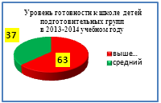
Диагностика готовности детей подготовительной группы к школьному обучению, проведённая в конце учебного года, показала, что большинство детей (63 %) имеют высокий уровень готовности к школьному обучению.
В процессе обследования изучались социальная компетентность, мотивация учения, произвольность поведения и познавательное развитие детей подготовительных групп.

Результаты мониторинга освоения программывоспитанниками
(май 2013- 2014 учебного года)
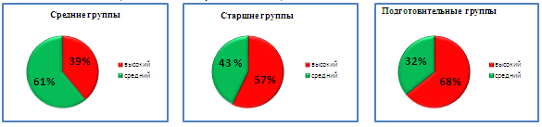
По результатам мониторинга качества образования воспитанники дошкольного учреждения усваивают образовательную программу в полном объеме.
Благодаря созданию в каждой возрастной группе условий для познавательного развития детей: зоны экспериментирования, зеленой зоны, планированию педагогами образовательной работы с детьми в соответствии с разработанными рабочими программами и составленной циклограммой деятельности достигнуты высокие результаты в овладении программой познавательному развитию. По данным мониторинга качества образования достаточно высокие результаты усвоения образовательной области «Познание».
Одним из основных направлений образовательной деятельности повышение уровня усвоения формирования элементарных математических представлений, полученные результаты за учебный год подтверждают положительную динамику в сторону улучшения уровня усвоения программного материала. Результаты освоения программного материала образовательной области «Коммуникация» показывают, что наши воспитанники демонстрируют достаточно высокий уровень развития коммуникационных умений (58% высокий уровень), что в свою очередь способствует усвоению всего программного материала.
Результаты физической подготовленности воспитанников вторых младших,
средних, старших и подготовительных групп
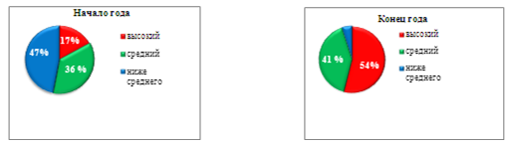
Результаты диагностики показывают положительную динамику освоения детьми основных движений. Низкий уровень физической подготовленности у детей, имеющих отклонения в состоянии здоровья и ограничения в освоении основных движений.
Коррекционная деятельность
Коррекционная деятельность в учреждении осуществляется с детьми старшего дошкольного возраста по устранению речевых нарушений.
В мае 2014 года состоялось заседание городской ПМПК с целью оценки результатов логопедической работы за 2013 – 2014 учебные годы. По оценке комиссии работа учителя-логопеда Власовой Н.Н. признана эффективной и результативной: 16 детей подготовительной логопедической групп № 1, 10 выпущены с хорошей речью.
Состоялся набор детей в старшую логопедическую группу. Зачислены - 16 детей.

Состояние здоровья воспитанников

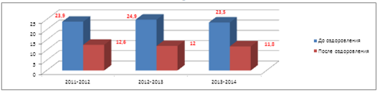

Сохранение и укрепление здоровья воспитанников является одним из основных направлений работы детского сада. Среди профилактических мероприятий, используемых в детском саду, можно назвать следующие: обеспечение благоприятной адаптации, выполнение санитарно-гигиенического режима, проведение обследования по скрининг - программе и выявление патологий, решение оздоровительных задач средствами физической культуры, проведение социальных санитарных и специальных мер по профилактике и распространению инфекционных заболеваний, дегельминтизация, иммунотерапия, витаминотерапия, оказание скорой помощи при неотложных состояниях.
Работа по здоровьесбережению:
- закаливание по сезону, солевое закаливание (солнечные ванны, водные процедуры, полоскание зева травяным отваром, хождение босиком и т.д.);
- рациональное питание;
- рефлексотерапия «Дорожки здоровья» ежедневно после сна, пальчиковая гимнастика, гимнастика пробуждения после сна – самомассаж лица, шеи, рук, ног;
- музыкотерапия в режимных моментах, в том числе перед сном;
- дыхательная гимнастика;
- артикуляционная, зрительная гимнастики;
- релаксационные минутки, динамические паузы.
В результате проводимых мероприятий отмечается положительная динамика в состоянии здоровья воспитанников.

Организация питания детей
Основными принципами организации рационального питания детей является: обеспечение детского организма необходимыми продуктами для его нормального роста. Питание детей организуют в групповых помещениях.Организация рационального питания детей в ДОУ осуществляется в соответствии с требованиями СанПиН 2.4.1.3049-13. Питание детей от 2 до 3 лет и от 3 до 7 лет различается по количеству основных пищевых веществ, суточному объему рациона, величине разовых порций и кулинарной обработкой
В детском саду имеется примерное 10-дневное меню, утвержденное заведующим ДОУ, технологические карты блюд, где указаны раскладка, калорийность блюда, содержание в нем белков, жиров, углеводов. Использование таких карт позволяет легко подсчитать химический состав рациона и при необходимости заменить одно блюдо другим, равноценным ему по составу и калорийности.
Бракераж готовой продукции проводится специально созданной комиссией перед каждой выдачей пищи с оценкой вкусовых качеств. При этом осуществляется регулярный медицинский контроль за условиями хранения продуктов и сроками реализации, санитарно-эпидемиологический контроль за работой пищеблока и организацией обработки посуды. Медицинская сестра систематически контролирует закладку продуктов, технологию приготовления и качество пищи, выдачу пищи с пищеблока по группам и объем блюд. Нормы по обеспечению детей основными продуктами питания выполняются на 100 %.
В течение года выполнялось строгое соблюдение санитарно-гигиенических требований, выполнение режима питания.
Выполнение норм основных продуктов осуществлялось благодаря грамотному составлению шеф-поваром ДОУ ХохлухинойН.В.рациона питания:
- выдерживалось достаточное обеспечение калорийности и содержания всех жизненно важных пищевых компонентов;
- использовалось максимально возможное разнообразие рациона;
- проводилась адекватная технологическая и кулинарная обработка продуктов и блюд;
- пища, приготовленная на пищеблоке, всегда имела хорошие вкусовые качества и привлекательный внешний вид.

Организация питьевого режима:
- питьевой режим в детском саду проводится в соответствии с требованиямиСанПиН 2.4.1.3049-13;
- питьевая вода доступна воспитанникам в течение всего времени нахождения в саду. Ориентировочные размеры потребления воды ребенком зависят от времени года, двигательной активности ребенка.
При питьевом режиме используется бутилированная вода.
Оптимизация производственного контроля:
В ДОУ соблюдались все санитарные требования к состоянию:
- помещений пищеблока;
- к поставляемым продуктам питания;
- к транспортировке, хранению продуктов;
- к приготовлению и раздаче блюд;
- к личной гигиене работников пищеблока;
- к организации приема пищи детьми в группах,
обеспечивался контроль санитарно-гигиенической безопасности питания, систематически проводится контроль за качеством питания.
При организации здорового питания в ДОУ:
- учитываются индивидуальные особенности детей (в том числе непереносимость ими отдельных продуктов и блюд);
- соблюдается оптимальный режим питания;
- проводится работа по формированию у детей навыков культуры питания;
- строго соблюдается принципы разработанного меню;
- проводится разъяснительная работа, как с сотрудниками учреждения, так и с родителями по введению новых блюд;
- в информационных стендах, на сайте детского сада регулярно отражаются вопросы здорового питания.
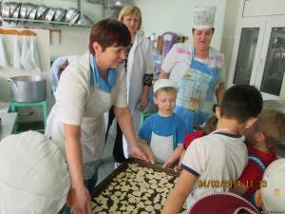

Обеспечение безопасности ДОУ
В учреждении обеспечение безопасности участников образовательного процесса определяется несколькими направлениями:
- обеспечение охраны труда работников ДОУ;
- обеспечение охраны жизни и здоровья воспитанников (пожарная безопасность, безопасность в быту, личная безопасность, профилактика детского дорожно-транспортного травматизма);
- пожарная безопасность;
- гражданская оборона;
- антитеррористическая защита.
Вся работа по обеспечению безопасности участников образовательного процесса чётко планируется, прописываются планы мероприятий на календарный год по пожарной безопасности, защите от проявлений терроризма, гражданской обороне и предупреждению чрезвычайных ситуаций. Издаются приказы, работает комиссия по охране труда и по предупреждению чрезвычайных ситуаций.
Территория ДОУ огорожена забором, установлена тревожная кнопка для экстренных вызовов охранного агентства.
Имеются инструкции, определяющие действия персонала и планы пожарной эвакуации людей.ДОУ укомплектовано необходимыми первичными средствами пожаротушения.
В детском саду систематически проводятся эвакуационные занятия, согласно утвержденным планам, на которых отрабатываются действия всех работников ДОУ и воспитанников на случай возникновения чрезвычайной ситуации.
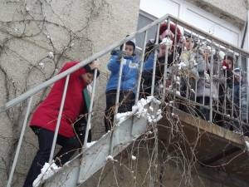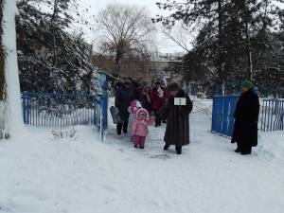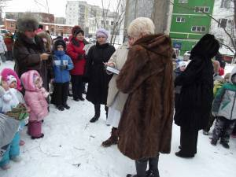

С воспитанниками дошкольного учреждения в системе проводятся непосредственно образовательная деятельность по ОБЖ (используются формы проведения с учетом возрастных особенностей детей), игры по охране здоровья и безопасности, направленные на воспитание у детей сознательного отношения к своему здоровью и жизни.В каждой группе имеются уголки безопасности, в которых помещается информация для родителей о детских заболеваниях, мерах их предупреждения, профилактических мероприятий по безопасности детей на дорогах, в быту.
Комиссией по охране труда, составляются акты осмотра детских площадок, других помещений для работы с детьми, ежедневно ответственными лицами осуществляется контроль с целью своевременного устранения причин, несущих угрозу жизни и здоровью воспитанников и работников.
В соответствии с Планом основных мероприятий МБДОУ детский сад «Колокольчик» в области гражданской обороны, предупреждения и ликвидации чрезвычайных ситуаций, обеспечения пожарной безопасности и безопасности людей на водных объектах на 2013-2014 учебный год, в целях формирования у воспитанников образовательного учреждения навыков оценки опасных и вредных факторов среды обитания человека, определения способов защиты от них, безопасного поведения в экстремальных ситуациях дома, на улице, на природе, выработки умения защищать свою жизнь и здоровье 16.04.2014 года в образовательном учреждении проведен «День защиты детей».Темой учебной эвакуации были действия при обнаружении постороннего предмета в здании учреждения (на вахте).

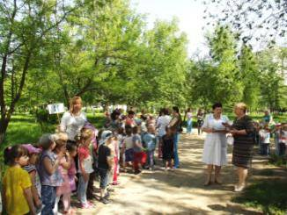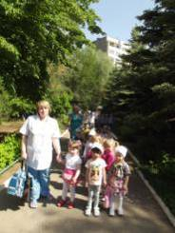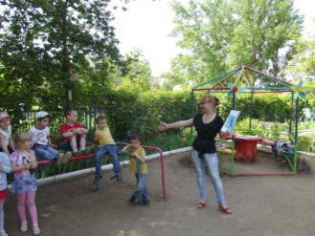
Социально-педагогические и учебно-тренировочные мероприятия прошли в форме эстафеты. На линейке дети старших и подготовительных групп получили маршрутные листы, согласно которым передвигались от пункта к пункту. На этих пунктах моделировались чрезвычайные ситуации и отрабатывались действия по сигналам «Внимание всем!»: при пожаре, на воде, в лесу и на природе, на улицах города, дома. В качестве заданий использовались игровые, практические приемы, беседы, решение проблемных ситуаций. На всех этапах группы получали памятки для детей в стихах, плакаты, раскраски, памятки для родителей.
После отработки действий в различных экстремальных ситуациях состоялось торжественное закрытие «Дня защиты детей», на котором были подведены итоги и определены победители.
С детьми средних групп в этот день на участках проводились беседы и дидактические игры о ядовитых растениях, «Ты потерялся», «Хорошо-плохо» (о конфликтах и ссорах между детьми), «Наоборот», настольные игры по правилам дорожного движения, разрешение проблемных ситуаций на тему «Ребенок и другие люди».
Результаты участия педагогов и воспитанников образовательного учреждения в городских мероприятиях, конкурсах

СЕНТЯБРЬ
Учитель-логопед Власова Н.Н.стала участником конкурса «Основных образовательных программ детских садов, системно реализующих требования ФГОС дошкольного образования» в рамках проекта «Школа Росатома» (он-лайн).
ОКТЯБРЬ
Музыкальный руководитель Кузнецова М.В. приняла участие во всероссийском конкурсе детских утренников театрально-зрелищных представлений «Золотая осень 2013 –го» и заняла 2-е место по Ростовской области.
-музыкальный руководитель Лавроненко Н. В. была участником всероссийского конкурса детских утренников театрально-зрелищных представлений «День Победы 2013 – го» и стала победителем по Ростовской области.
НОЯБРЬ
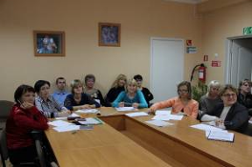
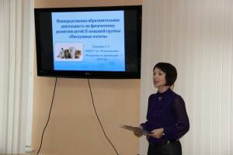
Инструктор ФК Бережная Зинаида Александровна приняла участие в городском конкурсе «Лучшее занятие XXI века», она представила конспект занятии я с детьми младшего возраста «Послушные котята» и заняла1 -е место. Жюри отметили педагога за творческий подход и внедрение в свою работу новые технологии.

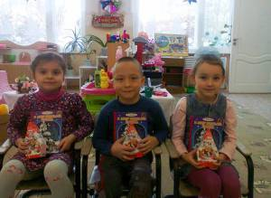
ДЕКАБРЬ В декабре в г. Москва состоялся Всероссийский Фестиваль "День ребенка с ограниченными возможностями здоровья".В рамках Фестиваля были организованы мастер-классы и обмен опытом для специалистов, а так же проведены 2 творческих конкурса для участников от 0 до 18 лет, имеющих ОВЗ.
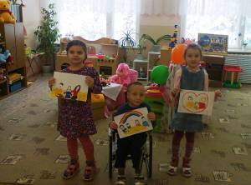
- Конкурс рисунков "Моя семья"
- Конкурс фотографий "Как прекрасен этот мир"
Наше учреждение в лице учителя-логопеда Власовой Наталии Николаевны стало активным участником Фестиваля. А воспитанники группы № 1 (Арина Б., Арина Р., Данил Л.) приняли участие в конкурсе рисунков. Рисунки наших воспитанников были отобраны компетентным жюри как лучшие среди работ дошкольников. Ребята получили призы от спонсоров

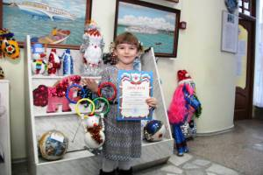
Коллектив детского сада, родители приняли участие в городском конкурсе «Лучшая новогодняя ёлка 2013-2014» номинация «Лучшая ёлка образовательного учреждения» наш детский сад занял 1-е место.
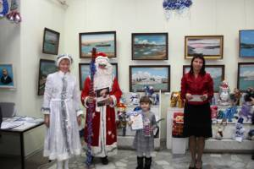
В конце декабря состоялся городской конкурс на лучшую новогоднюю игрушку «Новогодняя сказка». Воспитанница нашего детского сада Буракова Аня со своей мамой Жанной Владимировной приняли участие в конкурсе. Их работа «Снеговик – спортсмен» заняла 3-е место в возрастной категории 4-7 лет.

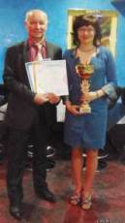
ЯНВАРЬ
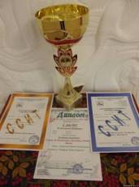
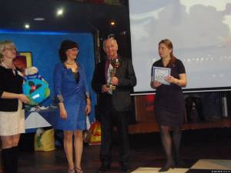
22 января в Москве состоялась торжественная церемония подведения итогов и награждение победителей Всероссийских конкурсов, организованных Системой сертификации информационных и инновационных технологий. Музыкальный руководитель Лавроненко Наталья Владимировна стала победителем Всероссийского конкурса детских утренников. Сценарий «Выпускной бал в «Колокольчике»» признан самым лучшим! Она стала обладателем «Золотого сертификата соответствия», который подтверждает высокое качество образовательных услуг педагога. Детский сад «Колокольчик» награжден памятным кубком, грамотой за первое место, а так же «Серебряным сертификатом соответствия».
ФЕВРАЛЬ
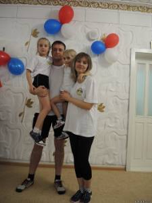
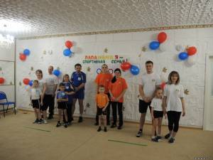
27 февраля наш детский сад принимал у себя в гостях участников полуфинальных соревнований спортивного фестиваля "Всей семьей на старт"Семейные команды из детского сада "Дружба", "Росинка", "Светлячок" и "Колокольчик" дружно, активно, задорно боролись за I место. Самой спортивной командой оказалась семья нашей воспитанницы Киры Трубниковой. Папа- Денис Евгеньевич- лучше всех прыгал в мешке, а маме Зинаиде Владимировне не было равных в прыжках на скакалке.

Воспитанник детского сада Букатов Арсений стал победителем городского чемпионата по быстрым шахматам, подготовил тренер Беляев В.Н..
В городском конкурсе по изодеятельности «Мир творческих идей»,работа воспитанницы детского сада Провоторовой Даши, заняла 1-е место, курировал педагог Дробязко Т.М..
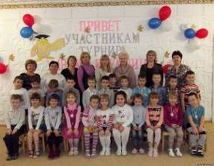
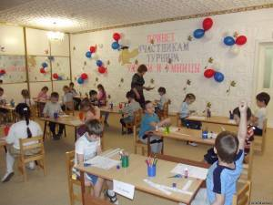
Воспитанники нашего детского сада приняли участие в межрегиональном турнире РосТокUniКум способностей среди дошкольников. Конкурсная программа включала разнообразные задания на выявление кругозора, знаний об окружающем мире, умения устанавливать причинно-следственные связи и другие отношения между предметами и явлениями.В турнире приняло участие 23 воспитанника подготовительных групп (№1, 8, 9, 10). Все участники турнира получили сертификаты участников, а воспитанники набравшие наибольшее количество баллов призёрами стали: Козак Дима,Пруцаков Саша – воспитанники группы № 10;Краморенко Ксения –воспитанница группы № 8 и получили дипломы III степени.
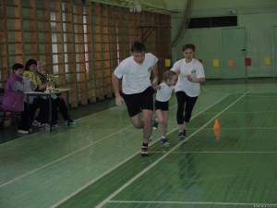
МАРТ
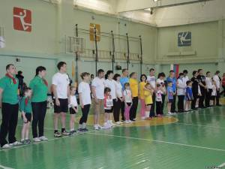
Семья нашей воспитанницы Трубниковой Киры приняла участие в финальных соревнованиях по программе фестиваля "Всей семьей на старт". Семья Трубниковых показала настоящие бойцовские качества, единство семьи.

Воспитанники подготовительной группы №8 и старшей группы №7 участвовали во всероссийском конкурсе детско-юношеского творчества по пожарной безопасности, .подготовили педагоги Погорелова Е.А. и Дробязко Т.М., учреждение награждено благодарностью за активную работу по пожарной безопасности.
Воспитанник детского сада Пруцаков Саша стал победителем городского чемпионата по классическим шахматам, подготовил тренер Беляев В.Н..
Воспитанники детского сада стали участниками всероссийского детского экологического форума «Зелёная планета 2014», лауреат в номинации «Многообразие вековых традиций» стала воспитанница Трубникова Кира, педагог Кузьменкова Н.П.;
IIIместо в номинации «Многообразие вековых традиций» получил Орлов Ярослав, педагог Погорелова Е.А…
Инструктор ФК Бережная З. А.стала лауреатом всероссийского конкурса профессионального мастерства воспитателей и педагогов дошкольных образовательных учреждений «Современный детский сад – 2014» и получила сертификат.
АПРЕЛЬ
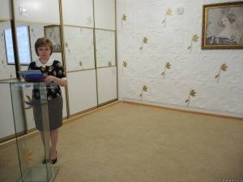
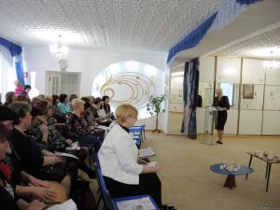
01.04.2014 в детском саду состоялся городской семинар для руководителей дошкольных образовательных учреждений по теме: «Современные подходы к повышению эффективности деятельности руководителя дошкольного образовательного учреждения в ходе внедрения новых форм дошкольного образования». Заведующий Л.А. Панфёрова представила опыт работы учреждения в данном направлении. Старший воспитатель Е.В.Смирнова познакомила руководителей с работой ДОУ по внедрению интерактивных методов в образовательный процесс. О результатах аудита соответствия профессиональной компетентности педагогов, проводимого в учреждении, рассказала участникам семинара педагог-психолог Н.Н.Грязнова. В ходе работы семинара руководители определили качества современного успешного руководителя через скрининг.
С 26.03.2014 по 25.04.2014 проходил городской смотр – конкурс музыкальных залов дошкольных образовательных учреждений. В смотре – конкурсе приняли участие 35 образовательных учреждений. По итогам смотра – конкурса наш детский сад занял первое место и награжден дипломом первой степени.
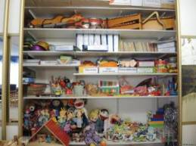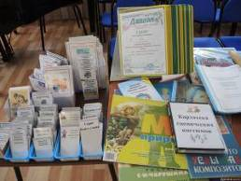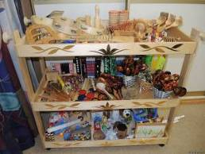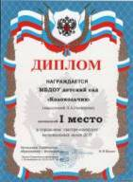
МАЙ
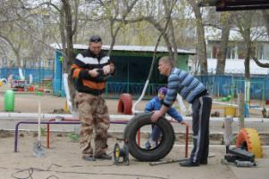
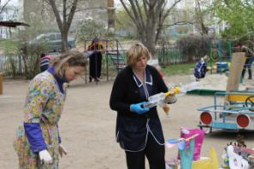
В мае детский сад принял участие в городском конкурсе на лучший двор. Сотрудниками детского сада совместно с родителями было высажено большое количество деревьев, кустарников, разбиты цветники и заняли 1 – е место.
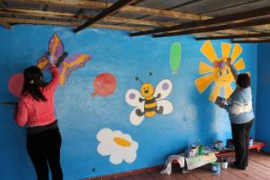

Старший воспитатель Смирнова Е. В. приняла участие в городском конкурсе среди старших воспитателей на лучшую методическую разработку по работе с педагогами, она представила методическую разработку круглого стола в форме деловой игры, по итогам конкурса заняла 1-е место.
ИЮНЬ
Управление образования г. Волгодонска объявило начало городского этапа областного конкурса по правилам дорожного движения «У светофора каникул нет». Наше учреждение приняло участие в номинации – «Открытое мероприятие по пропаганде и изучению ПДД».
Педагоги, дети, родители показали всем ребятам сказку «Необычайные приключения в городе Дорожных Знаков». Все зрители погрузились в атмосферу чудес, превращений и интересных событий. В игровой форме малыши узнали, как надо переходить улицу, повторили, какие цвета у светофора, познакомились с дорожными знаками, потанцевали на Автодискотеке.
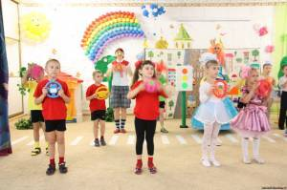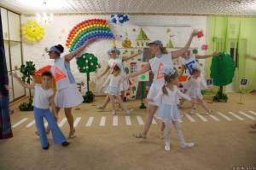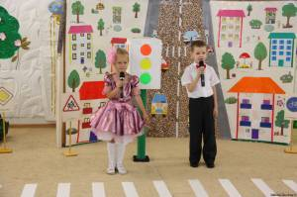
ИЮЛЬ
Творческая группа сотрудников нашего детского сада приняла участие в городской выставке цветов и цветочных композиций «Волгодонск – город цветов», посвященной 64-й годовщине со дня основания города Волгодонска. Были представлены композиция «Улыбки природы», которая были отмеченадипломом.
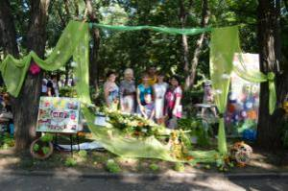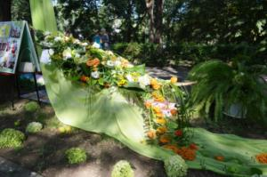
Тематические мероприятия, праздники и развлечения
с воспитанниками
В течение учебного года в детском саду проводятся разнообразные тематические и развлекательные мероприятия с воспитанниками: День знаний, Новогодние и выпускные утренники, праздничные развлечения, посвященные Дню защитника Отечества, 8 марта, викторины по безопасности. Стали уже традиционными мероприятия, посвященные Дню народного единства, Дню России, Дню государственного флага РФ.
- В один из прекрасных октябрьских деньков к воспитанникам подготовительной группы забегал веселый "Дождик". Дети с удовольствием приняли участие в "Осенних стартах". Команды соревновались в эстафетах:"Перепрыгни через лужу", "Составь осенний букет", "Передай другу зонтик", "Собери каштаны"
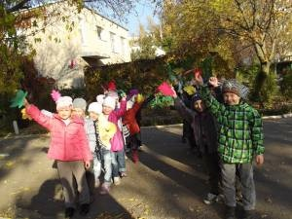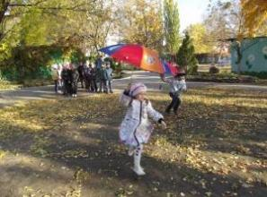
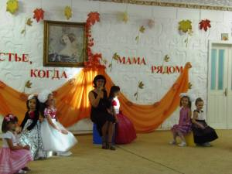
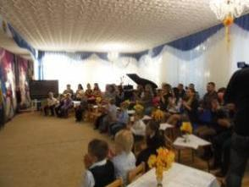
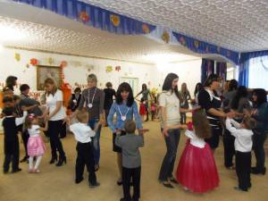
- Нет, наверное, ни одной страны, где бы ни отмечался День матери. В России День матери стали отмечать сравнительно недавно. Но в нашем учреждении празднование этого праздника уже стало традицией. 28 ноября воспитанники группы № 7 поздравляли своих любимых мам с этим замечательным праздником

- В декабре в рамках «Декады инвалидов»в нашем детском саду было проведено музыкальное развлечение "Дерево дружбы". Основной целью мероприятия было внедрение элементов инклюзивного воспитания в общеобразовательный процесс ДОУ. В мероприятии принимали участие воспитанники групп № 1, 7,9,12. Дети исполняли песни и стихи о дружбе, танцевали, играли в игры, показывали театрализованное представление.
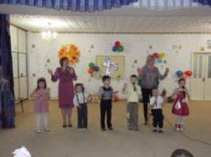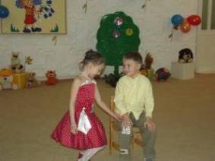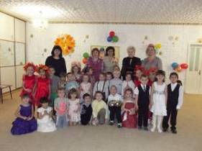

- Прекрасным зимним днём в нашем детском саду состоялся спортивный праздник «Папа, мама, я – спортивная семья». В соревновании приняли участия семьи Егоровых, Понамарёвых и Трубниковых. Весело и дружно проходили команды испытания за испытанием. В итоге, золотая медаль досталась семье Трубниковых во главе с капитаном команды - дочёрью Кирой. Поднимаясь на пьедестал почета, все участники эстафет были в радостном, бодром настроении.
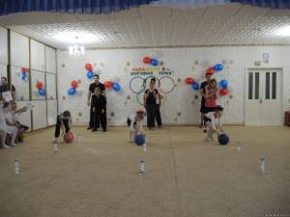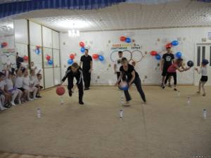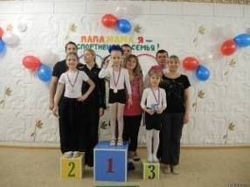

- В нашем детском саду празднование Масленицы стал доброй традицией. Ребята вместе с воспитателями всю неделю разучивали заклички, готовили веселые игры. На празднике ребята играли в веселые игры, водили хороводы, пели песни, танцевали, сжигали свои страхи и плохие поступки на масленичном костре. И конечно ели вкусные блины.
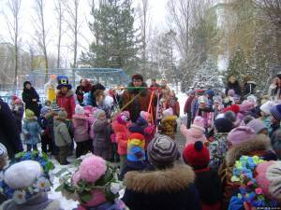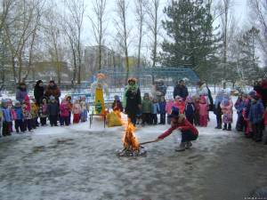

- В день открытия Зимних Олимпийских игр в Сочи в нашем детском саду прошли настоящие малые Олимпийские игры. Как и у взрослых, соревнование началось с торжественного парада. Маленькие спортсмены проверили свои возможности почти во всех зимних видах спорта (хоккей, бобслей, лыжные гонки, фигурное катание). Возможно, именно сегодняшние игры для кого-то из ребят станут началом пути к золотым медалям на будущих Олимпиадах. В составе команд — не только юные чемпионы, но и их родители и педагоги. По итогам «Малых Олимпийских игр» команда "Старт" группы № 8 получила золотые медали, а серебряные медали - команда "Факел" группа № 9, привезенные талисманом Белым мишкой прямо из столицы Олимпиады.
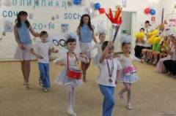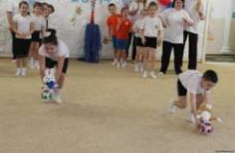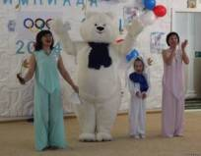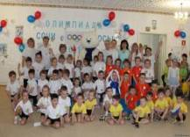
- В нашем детском саду уже в третий раз мы проводили конкурс «Минута славы». В этом году участие в соревновании приняли 13 семей. У нас все по-настоящему, и нешуточная борьба, и жюри, и, конечно же, призы. При оценке номеров, в первую очередь, учитывались новизна, оригинальность и степень участия родителей. Кубок "Минута славы" завоевала семья Мартиросян, мама Оксана Петровна и дочь Арина воспитанница группы №9..
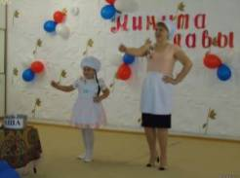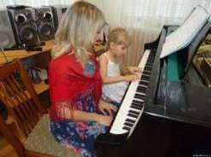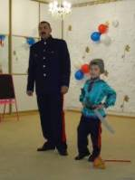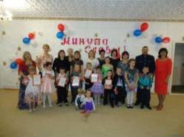

- Уже традиционным стало в дни празднования Дня Великой победы проводить в нашем учреждении военно–спортивную игру "Зарница". Открылся праздник торжественным построением. И дети, и взрослые в едином порыве исполняли Гимн России и песню «День Победы». Звучали песни и стихи о войне.Затем все группы (Они в этот день назывались отрядами) отправились с секретным донесением, выполняя задания и преодолевая препятствия на военных полянках.Исполняли песни военных лет и танцевали «Вальс победы». Оказывали первую помощь раненому и разгадывали шифровки. Преодолевали полосу препятствий и рассказывали о военной технике.Выполнив все задания на центральной площади садика, дети и взрослые «зажгли» «Звезды победы 1945-2014». А в конце всех ждала «Полевая кухня» и солдатская каша.Победу одержала команда "Красный листик", но сладкие призы, заряд бодрости и хорошего настроения получили все участники.
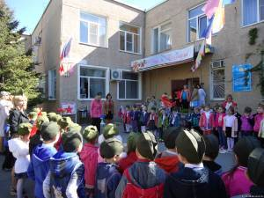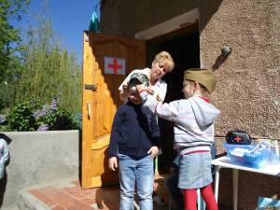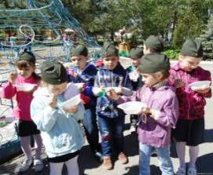

- Весело и радостно мы отпраздновали сегодня День рождения нашего детского сада «Колокольчик». Рано утром вместо зарядки ребята размялись на Автодискотеке, а после завтрака всех – и взрослых и детей ждала встреча со сказкой. Хозяйка праздника – Фея Колокольчик подарила всем Цветик – Семицветик, но его лепестки разлетелись и ребята с помощью сказочных гостей; Царевны – Несмеяны, Незнайки, Морской Царицы и весёлых Пиратов возвращали лепестки обратно. Дружба, доброта , весёлые песни, танцы и аттракционы помогли Колокольчику собрать все разноцветные лепестки. В завершении праздника сказочные герои угостили всех ребятишек вкусными сладостями.
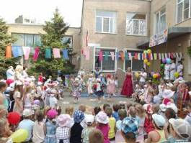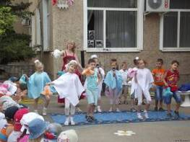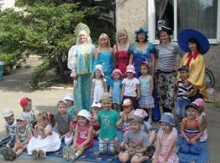

- В летний период проводится мероприятия направленные на оздоровление и развлечение воспитанников такие как:
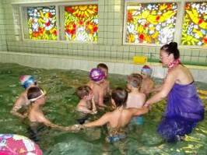 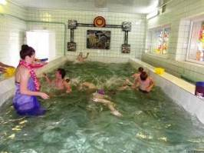 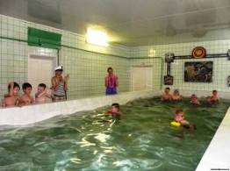 - Развлечении на воде на тему: "Полный вперед!". Ребята показали свои умения и навыки в соревнованиях. "Юные ныряльщики" доставали со дна бассейна настоящие морские камни, ракушки.Победители соревнования (команда "Дельфины") получили от капитана приз, а все участники и болельщики сладости;

- Традиционный День Здоровья воспитанники старших групп № 7 и № 13 приняли участие в физультурно-музыкальном развлечении «Мячик, обруч, палочка и скалочка». Ведущие праздника Мячикова (Бережная З. А.) и Скакалкина (Лавроненко Н.В.) организовали для ребят интересные эстафеты: «Пролезь в игольное ушко», «Перепрыгни через скакалочку», «Поймал-передай» и т. д. Победители соревнования-команда «Радуга»!
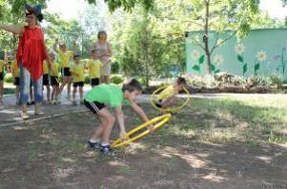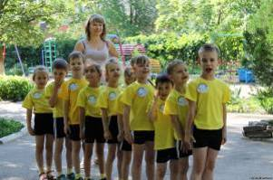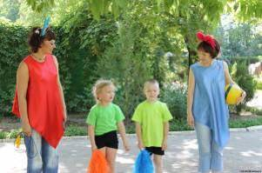
- В детском саду с целью приобщения воспитанников к русской культуре прошёл театрализованный Праздник Русской берёзки. Ребята на празднике познакомились с фольклорными традициями, играми, хороводами русского народа. Завершился праздник по русскому народному обычаю чаепитием.
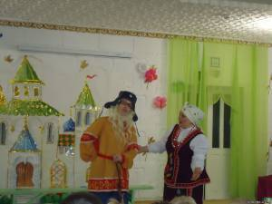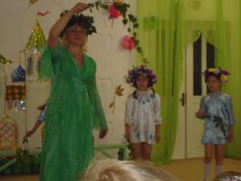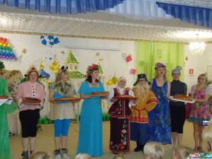
- В рамках года культуры в нашем детском саду состоялась премьера спектакля «Сказка о волшебной птице счастья».17 родителей стали героями этой сказки. Под руководством музыкального руководителя Лавроненко Натальи Владимировны и воспитателей группы «Семицветик» Погореловой Елены Анатольевны и Антоновой Нины Ивановны родители подготовили и показали своим детям замечательную сказку. Дети были в восторге от увиденного.
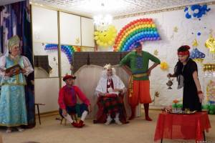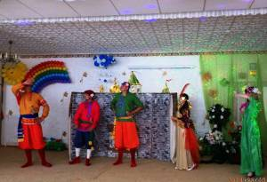

ДОПОЛНИТЕЛЬНОЕ ОБРАЗОВАНИЕИ СОЦИАЛЬНОЕ ПАРТНЁРСТВО
В образовательном учреждении в течение учебного года под руководством Беляева В.Н. успешно работал кружок по обучению детей игре в шахматы «Белая ладья».
В течение года занятия проводились по подгруппам в соответствии с рабочей программой, разработанной тренером Беляевым В.Н.. Для разнообразия занятий использовались различные приёмы: стихи, песенки, загадки, решение шахматных задач, примеров, компьютерные игры «Динозавры учат игре в шахматы», «Шахматные сказки». После изучения возможностей каждой фигуры с диагностической целью использовались турниры. За отчётный период проведены турниры:
- В октябре нашем учреждении состоялся шахматный турнир "Кубок Колокольчика 2013". В упорной борьбе первое место, среди мальчиков, занял Пруцаков Александр, воспитанник группы №10, он награжден переходящим кубком Колокольчика. Первое место, среди девочек, заняла Гончаренко София. Второе место занял Букатов Арсений, воспитанник группы №8, третье место Егоров Александр, воспитанник группы №8. Победители награждены грамотами, а все участники подарками.
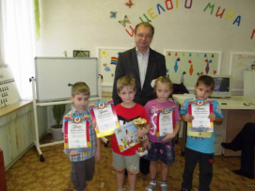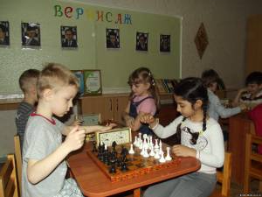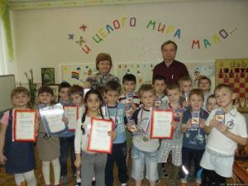
- В марте в нашем детском саду состоялось первенство детского сада по шахматам. 16 воспитанников из старших и подготовительных групп приняли участие в первенстве. Все ребята очень стремились победить в интеллектуальной игре.Но как во всяком соревновании есть победители. В нашем первенстве 1 место среди мальчиков занял Букатов Арсений воспитанник группы № 8, 2 – е место занял Козак Дима воспитанник группы № 10, 3- е место у Пруцакова Саши воспитанника группы №10.Среди девочек 1-е место заняла Точеная Ксюша воспитанница группы № 9,2-е место заняла Тетерина Сабрина воспитанница группы № 7, а 3-е место у Оганесян Ани.
- В мае уже в пятый раз с целью поддержки талантливых детей проводился в нашем учреждении турнир памяти Кондрашова В.А. с участием воспитанников из детских садов города и районов. В турнире приняли участие 3 команды нашего детского сада и команды из детских садов: «Вишенка», «Золотой ключик», «Улыбка», «Шанс» города Волгодонска и детский сад «Аленка» из посёлка Зимовники. Воспитанники нашего детского сада приветствовали участников турнира песней «Шахматный гимн». Борьба за победу между игроками была нешуточной. Многие участники имеют победы на городских областных турнирах. В напряжённой борьбе определились победители. 1 – е место в командном зачёте заняла команда нашего детского сада «Колокольчик 1». В личном зачете наши воспитанники Букатов Арсений занял 1-е место, а 3 – е место у Пруцакова Саши.
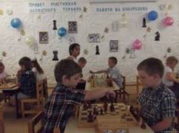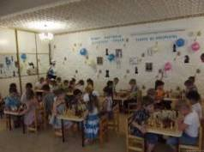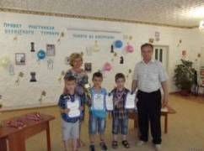

Для популяризации игры в шахматы среди воспитанников и их родителей, обеспечения преемственности в воспитании детей в семье ежегодно в образовательном учреждении проводится традиционный шахматный турнир «Папа, мама, я – шахматная семья». В этом году 8 семейных командприняло участие.
Победителями турнира стали:
1 место – семья Букатовых
2 место- семья Гориных
3 место – семья Хохловых.
В личном зачёте победу одержал Букатов Арсений.
С целью информирования родителей о работе кружка на сайте детского сада – заметки и фотоотчёты об итогах турниров.

В октябре наш детский сад посетили ребята из агитбригады «Сигнальные огоньки», которые учатся в Гимназии № 1 «Юнона». Они являются победителями городских и областных конкурсов агитбригад по Правилам Дорожного Движения.

Наши гости познавательно и увлекательно рассказали о правилах поведения на дорогах, познакомили детей с дорожными знаками, загадали загадки. Большой интерес вызвали игры на макете города «Знай и изучай Правила Дорожного Движения».В завершении все участники с удовольствием выполнили музыкально – ритмическую Зарядку юных пешеходов.
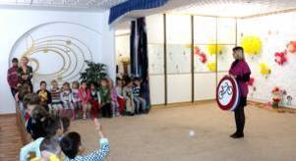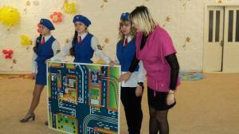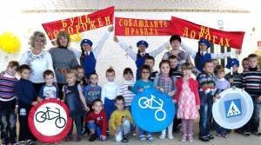
Наше учреждения в целях социального партнёрства сотрудничает с детской музыкальной школы им. С. Рахманинова. Для реализации плана были проведены следующие мероприятия:
- Концертная программа «Осенняя гостиная».Юные музыканты исполнили на рояле, скрипке, гитаре пьесы русских и зарубежных композиторов, старинные романсы. Ребята – вокалисты порадовали всех детскими песнями. Наибольший интерес вызвали песни «Маленький гусёнок», «Я рисую маме», «Песенка шофёра», «Где музыка берёт начало». Между концертными номерами зрителям были предложены загадки о музыкальных инструментах.
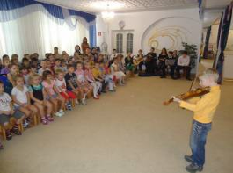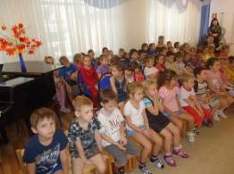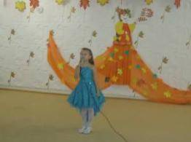

- Ежегодно наше учреждение принимает участие в городском митинге, посвященном Дню Победы в Великой Отечественной войне, который проходит в микрорайоне В-5. Дети чествовали ветеранов войны и слушали их рассказы и воспоминания. Затем воспитанники возложили цветы к монументу защитникам отечества.
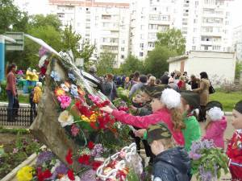
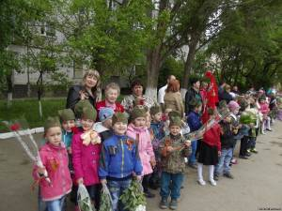

Основные сохраняющиеся проблемы образовательного учреждения:
- Замена асфальтированного покрытия на территории учреждения и спортивной площадки.

Основные направления развития учреждения на 2014-2015 учебный год:
- Организация образовательного процесса в соответствие с ФГОС.
- Развитие механизмов управления качеством образования через систему оценки качества образования и вовлечение педагогов в инновационную деятельность.
- Реализация инновационных проектов в соответствие с ФГОС .
- Организация работы областной пилотной площадки по реализации программы «Мир открытий».
- Внедрение в образовательный процесс информационных технологий.

Старший воспитатель _______________________ Е.В. Смирнова
Главный бухгалтер _______________________ О.Н. Семенова

